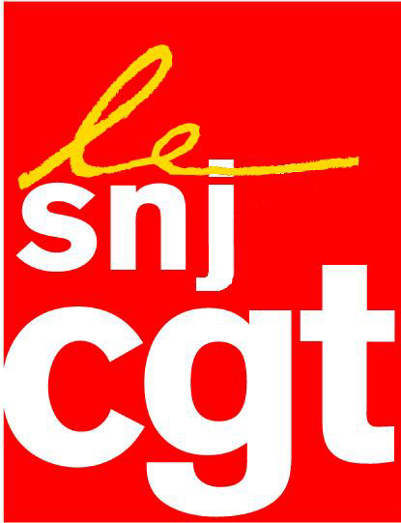
communique

Les errements de l’Autorité de la concurrence

L’Autorité de la concurrence vient de prendre une décision rare, en infligeant une sanction sévère à Canal+. La fameuse Autorité aurait constaté, cinq ans après avoir donné l’autorisation de fusion entre CanalSat et TPS, des « manquements à dix engagements » (sur les 59 pris par la direction de la chaine cryptée).

Le SNJ-CGT remarque que la réaction de l’Autorité de la concurrence est bien tardive et qu’elle est prise au moment où le duel avec TF1 de Martin Bouygues, l’ami de Nicolas Sarkozy, fait rage !
Mais, on remarquera surtout que, pour l’Autorité de la concurrence, il y a deux poids et deux mesures.

Le SNJ-CGT estime qu’elle a été moins regardante dans le cas du rachat du groupe de l’Est Républicain par le Crédit Mutuel, déjà propriétaire de nombreux quotidiens régionaux.

Le Crédit Mutuel était déjà propriétaire, après rachat du groupe Socpresse à Dassault, de six titres de presse quotidienne régionale (L’Alsace-Le Pays, Le Républicain Lorrain, Le Progrès, Le Dauphiné Libéré, le Journal de la Saône-et-Loire et le Bien Public), des titres de presse hebdomadaire locale généraliste (La Tribune, Le Journal de Tain Tournon, La Gazette du Morvan, L’Indépendant du Louhannais, L’Indépendant, La Maurienne, Grecitylocalnews et Avicitylocalnews), de titres de presse spécialisée à vocation locale (En Alsace, Massif des Vosges, Pays Comtois, Chasse en Alsace, Documents AP et Eco Plus 21) ; un titre de presse gratuite d’information (Lyon Plus), de titres de presse gratuite d’annonces généralistes (PAM, PAC, Hebdo Gab, Hebdo PAM Morteau Maîche, 57-54 Mag+) ; de titres de presse gratuite d’annonces immobilières (L’Offre Habitat 68, L’Offre Habitat 67, L’Offre Habitat 88 et Immocity), des titres de presse spécialisée à vocation nationale (Le Journal des enfants ; Ski Chrono et Alpes Loisirs) et d’une régie publicitaire de presse pour des titres tiers (Alsace Publicité).

En prenant le contrôle total du groupe de l’Est Républicain, il a ajouté quatre titres de presse quotidienne régionale à son patrimoine (l’Est Républicain, Vosges Matin, Le Journal de la Haute Marne et les Dernières Nouvelles d’Alsace), trois titres de presse spécialisée à vocation locale (Les affiches Moniteur, 7-à-NNM (7 à Naundorf, Neuhof, Meneau), Saisons d’Alsace, trois titres de presse gratuite d’annonces (City Strass, Top Est 55, Vosges Hebdo), une chaine de télévision locale (Alsace 20) et la production de programmes d’informations locales pour des chaînes télévisées nationales (TF1, TPS, LCI).

Le Crédit Mutuel est également propriétaire du Républicain lorrain, ce qui lui permet de se présenter ainsi sur son site : « De la Moselle au Rhône et du Rhin à la Durance, de la Belgique à l 'Allemagne, la Suisse et l 'Italie, le Groupe Crédit Mutuel est le premier groupe de presse quotidienne régionale de France. Avec chaque jour près de 1,1 million d'exemplaires vendus sur 23 départements, 101 éditions et une audience de près de 3,5 millions de lecteurs ».

L’Autorité de la concurrence s’est contentée de quelques engagements peu contraignants, réduits à la zone Alsace – Territoire de Belfort, alors même qu’une banque, dans le contexte troublé de crise financière, contrôle l’information quotidienne sur près d’un quart des départements.

Les organisations syndicales, dont le SNJ-CGT, reçues par l’Autorité de la concurrence avaient attiré son attention sur le manque de pluralisme dans ces 23 départements et sur la position dominante de la banque sur le marché publicitaire. Le Crédit Mutuel a déjà avancé ses pions et imposé son système informatique, sans que la protection des sources d’information soit assurée.

Quand la crédibilité de l’Autorité de la concurrence est aussi flagrante, il reste au gouvernement à prendre des mesures pour permettre un véritable pluralisme et la totale transparence des opérations touchant les médias.

L’Autorité de la concurrence menace Canal+ de « revenir à l’état antérieur à cette opération » ; le SNJ-CGT exige qu’une telle décision s’applique dès maintenant à l’opération menée par le Crédit Mutuel, qui présente un danger beaucoup plus grand pour le pluralisme que l’opération de fusion CanalSat – TPS.

Montreuil, le 23 septembre 2011

